班级动态(4.8)
一、来园基本情况
来园人数：应到26人，实到24人。
幼儿姓名 | 今日重点关注：主动签到 | 幼儿姓名 | 今日重点关注：主动签到
魏宇辰 | √ | 丁伊楠
仲焓杰 | 请假 | 王诗妍 | √
夏梓殊 | √ | 童之瑶
戴千尧 |  | 杨婉妤 | √
陆梓豪 |  | 高羽彤 | √
牛宇轩 | √ | 张钰颖 | √
施宸羽 | √ | 邓若熙 | 请假
仲志豪 | √ | 李易昕 | √
顾思涵 | √ | 车书同 | √
吴钦忱 | √ | 张少禹 | √
王梓妍 | √ | 李匀禾 | √
徐欣瑶 | 请假 | 孙沐煦 | √
丁子琋 | √ | 黄星晨 | √
注：主动签到“√，未主动签到“ ”
- 集体活动：
科学《蝴蝶的一生》
这是一节知识类的科学活动。蝴蝶一生发育要经过完全变态，即要经过四个阶段：受精卵、幼虫、蛹、成虫。本次活动主要引导幼儿了解蝴蝶的一生及其生活习性，从而对蝴蝶的生长变化产生兴趣。活动中，孙沐煦、魏宇辰、李匀禾、张少禹、车书同、李易昕、邓若熙、丁伊楠、王诗妍、童之瑶、杨婉妤、夏梓殊、陆梓豪、牛宇轩、施宸羽、仲志豪、顾思涵、吴钦忱、王梓妍、徐欣瑶、黄星晨能在观察图片和视频中初步知道蝴蝶的生长过程，了解其生活习性。在互动环节中孙沐煦、魏宇辰、李匀禾、车书同、王诗妍、童之瑶、杨婉妤、夏梓殊、牛宇轩、施宸羽、仲志豪、顾思涵、吴钦忱、王梓妍、徐欣瑶、黄星晨能能较好的说出蝴蝶四个阶段的变化过程，了解了蝴蝶变态发育的过程。

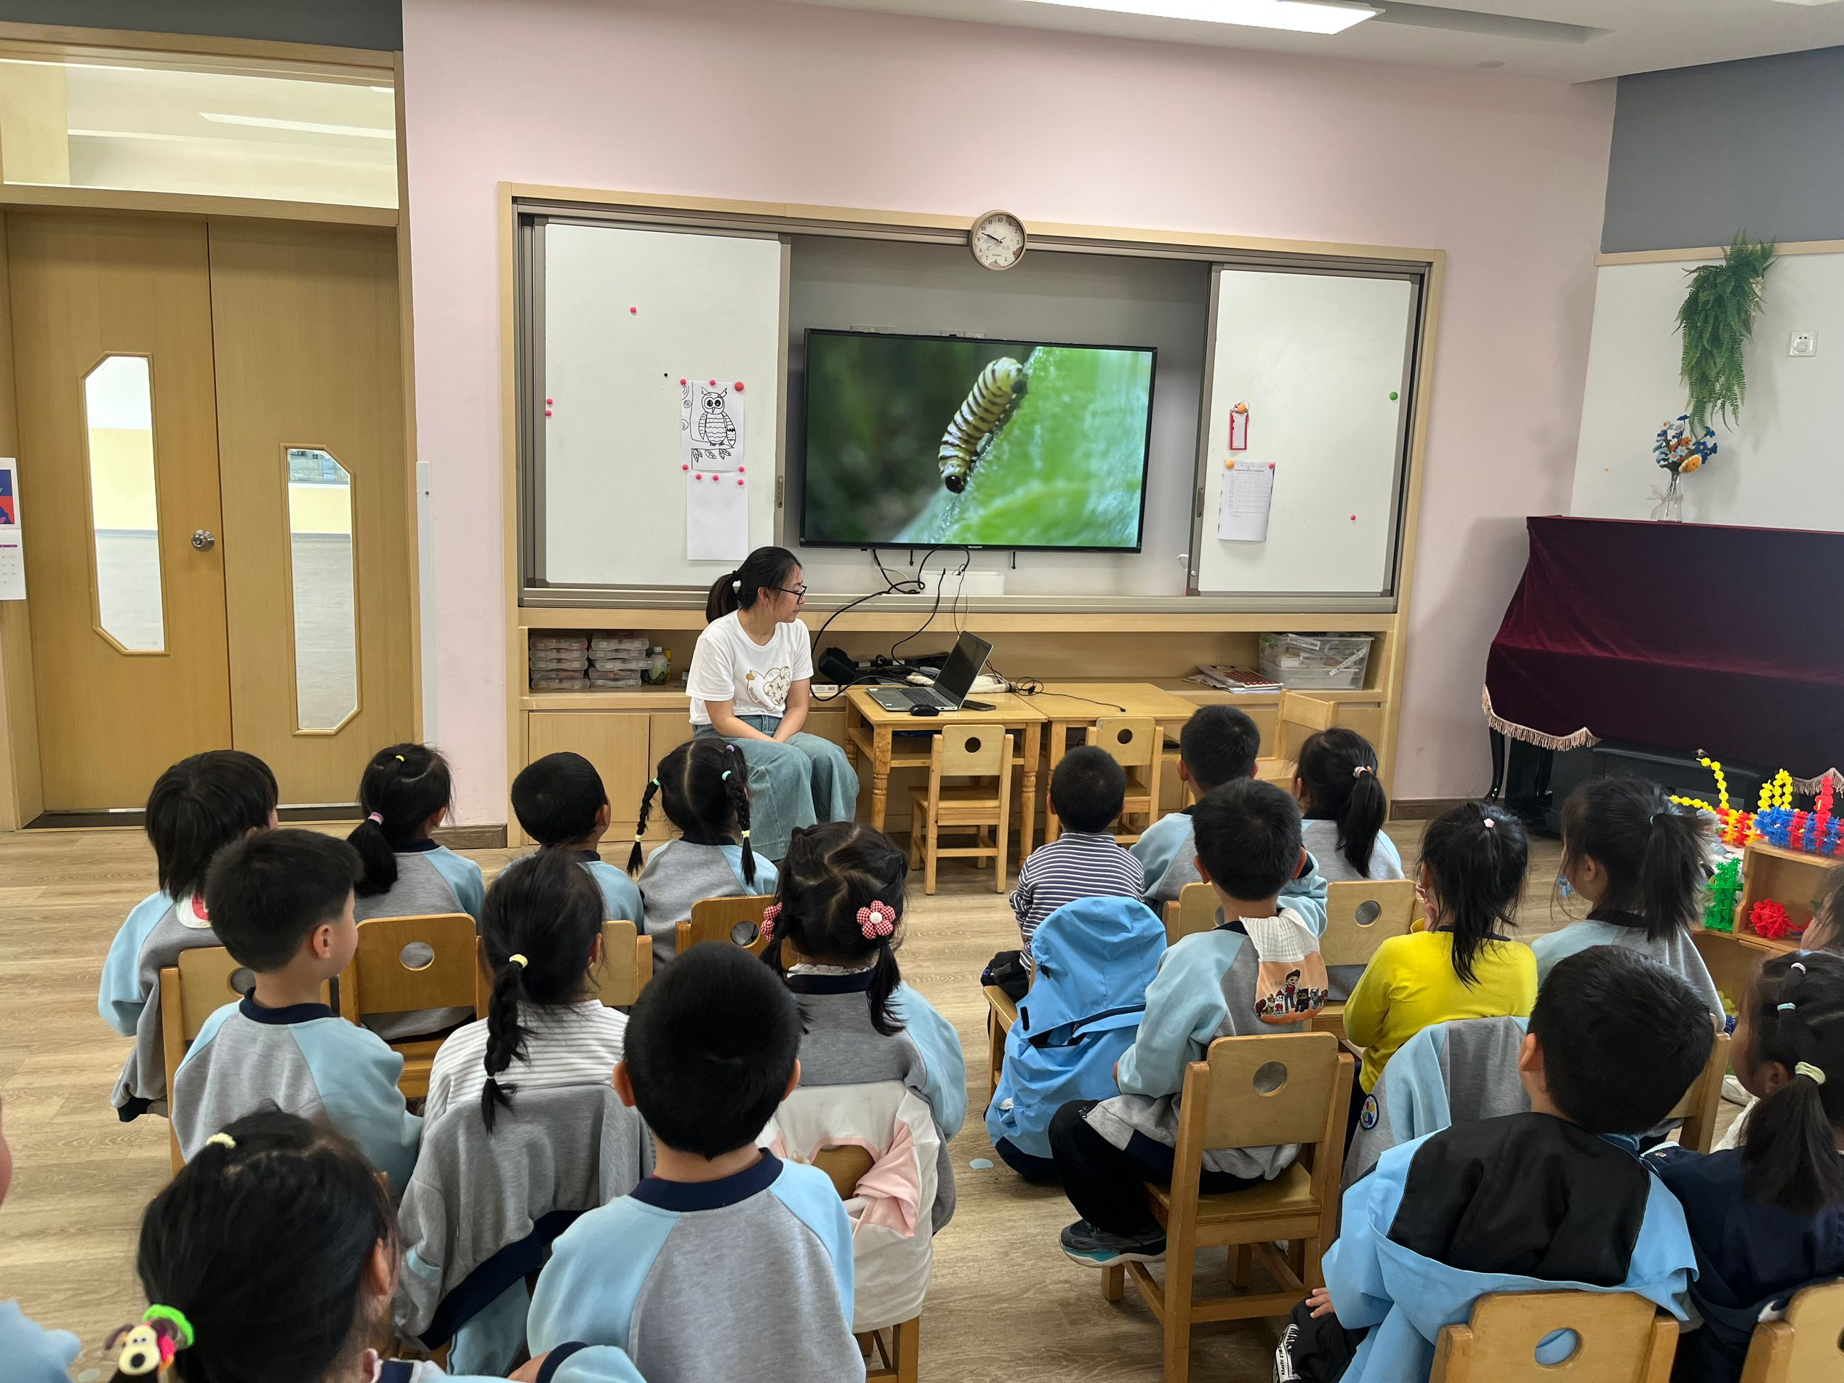 | 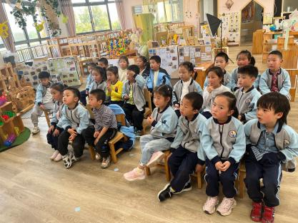 | 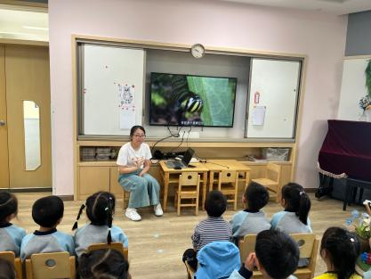

- 户外活动
今天由于不参加户外混班游戏，根据孩子们的兴趣，今天选择了小山坡和梅花桩和沙池游戏，孩子们在攀爬、平衡、跨越中锻炼肢体协调性，同时，部分孩子还在沙池中玩寻宝的游戏，他们都能根据自己的想法选择同伴和游戏内容。
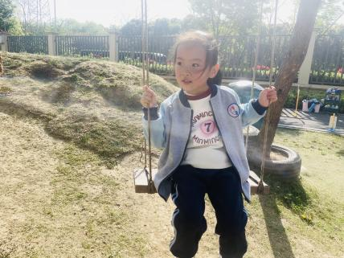 | 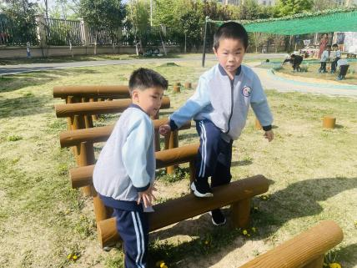 | 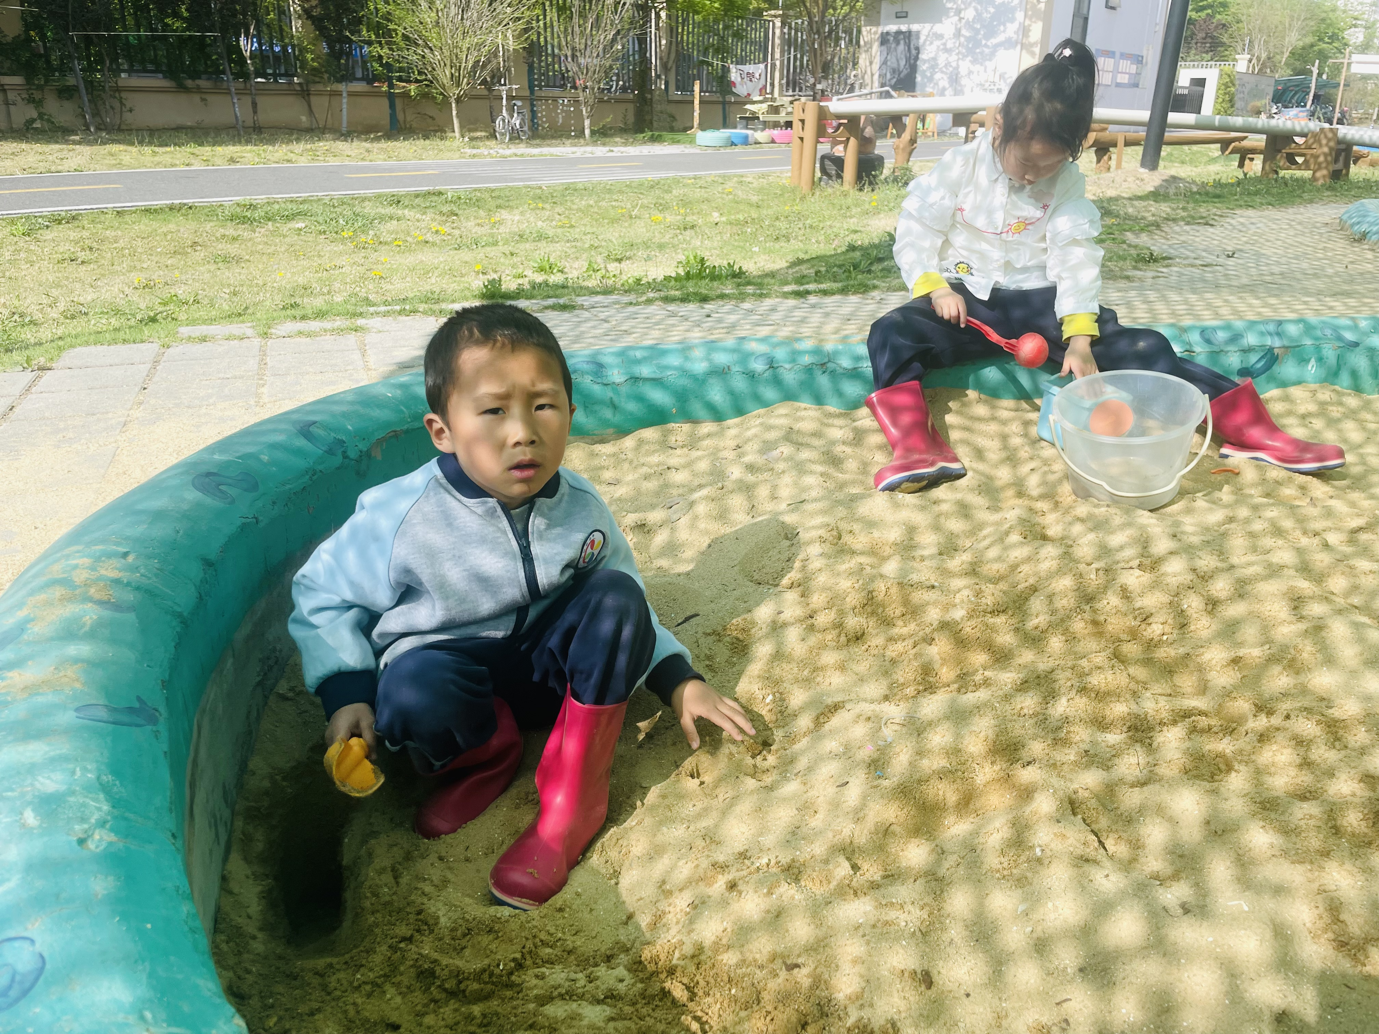
 | 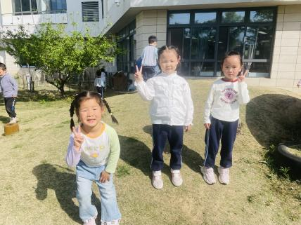 | 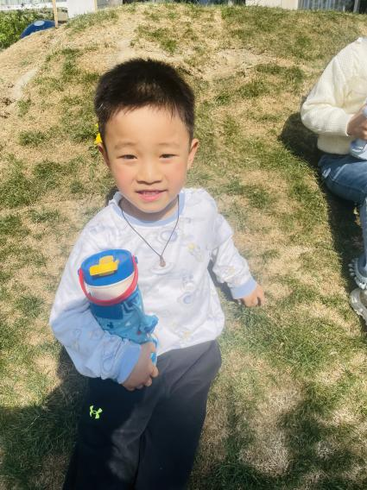

四、生活活动：
1.早点：鲜牛奶、鲜奶土司
2.午餐：三文鱼意大利面、玉米山药排骨汤
3.午点：南瓜小米红枣粥
4.水果：羊角蜜、蓝莓
五、家园合作
明天就是期待已久的亲子游时间喽，请家长们关注群里的注意事项哦！

